一、在车站信息表中

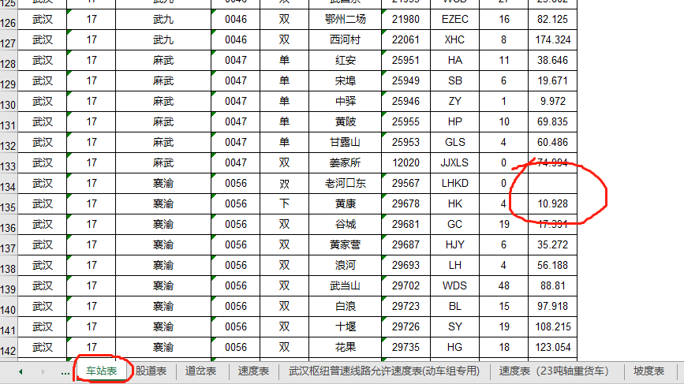

上表缺少站中心里程

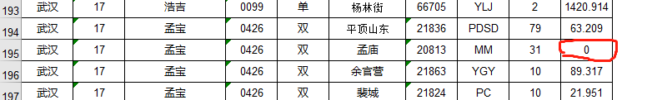

中心里程为0



中心里程为0

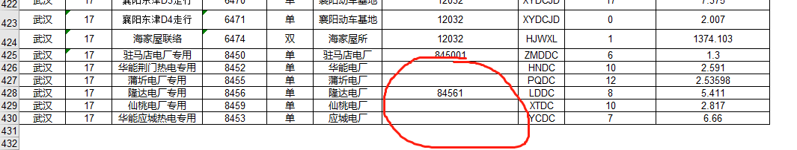

上表缺少编号

二、在道岔表中

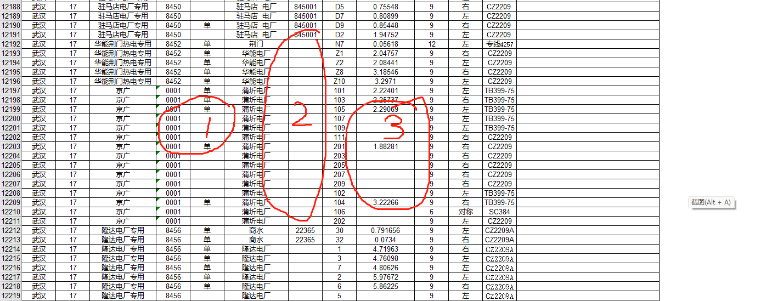

信息缺失

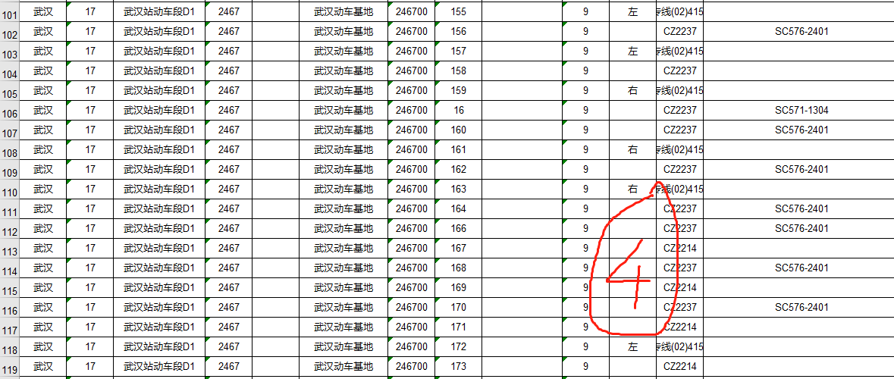

信息缺失